Dovrebbe trattarsi di un modello appositamente progettato e prodotto per i grembiuli in piombo.
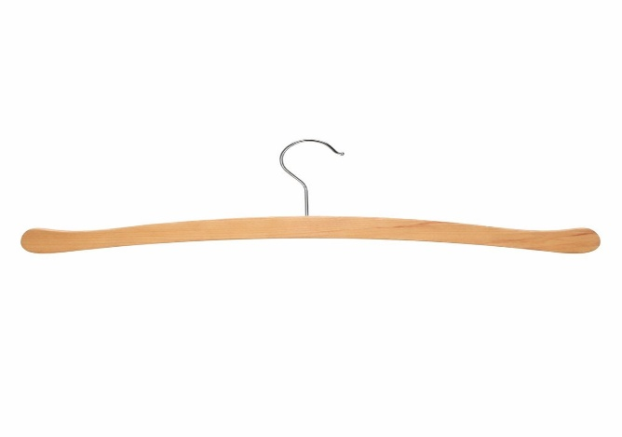

- Dovrebbe trattarsi di un modello appositamente progettato e prodotto per i grembiuli in piombo.
- Deve essere di legno, durevole e adatto all'uso ospedaliero.
- Deve essere certificato di qualità ISO 9001:2008.
- Deve essere certificato di qualità ISO 9001:2008.

